МИНОБРНАУКИ РОССИИ

ФЕДЕРАЛЬНОЕ ГОСУДАРСТВЕННОЕ БЮДЖЕТНОЕ ОБРАЗОВАТЕЛЬНОЕ

УЧРЕЖДЕНИЕ ВЫСШЕГО ОБРАЗОВАНИЯ

«ВОРОНЕЖСКИЙ ГОСУДАРСТВЕННЫЙ УНИВЕРСИТЕТ»

(ФГБОУ ВО «ВГУ»)

Факультет Компьютерных наук

Кафедра технологий обработки и защиты информации

**Разработка веб-приложения «Atao»**

Техническое задание

в соответствии с ГОСТ 34.602-89

Исполнители _________ *Д.Н. Лиманский, Я.С. Неровный, С.С. Смородинова*

Заказчик _____________*В.С. Тарасов*

Воронеж 2020

Содержание

Содержание 2

1 Общие сведения 3

1.1 Наименование сайта 3

1.2 Наименование заказчика 3

1.3 Наименование исполнителя 3

1.4 Основание для разработки 3

1.5 Плановые сроки начала и окончания работ 3

1.6 Термины и сокращения 3

2 Назначение и цели создания 6

2.1 Назначение и цели системы 6

2.2 Цели создания системы 6

3 Характеристика объектов автоматизации 7

4 Требования к системе 8

4.1 Требования к приложению в целом 8

4.1.1 Требования к численности и квалификации персонала 8

4.1.2 Требования к безопасности 8

4.2 Основные функциональные требования Системы 8

4.3 Требования к видам обеспечения 10

4.3.1 Требования к информационному обеспечению 10

4.3.2 Требования к программному обеспечению 10

4.3.3 Требования к лингвистическому обеспечению 10

4.3.4 Требования к техническому обеспечению 10

5 Состав и содержание работ по созданию (развитию) системы 11

6 Порядок контроля и приемки системы 16

7 Требования к составу и содержанию работ по подготовке объекта автоматизации к вводу системы в действие 17

8 Требования к документированию 18

# Общие сведения

## Наименование сайта

Полное наименование: Система учета успеваемости студентов ФКН “Atao”

Краткое наименование “Atao”

## Наименование заказчика

Ассистент Тарасов Вячеслав Сергеевич, кафедра программирования и информационных технологий.

## Наименование исполнителя

Студент Лиманский Дмитрий Николаевич, кафедра информационных технологий управления.

Студент Неровный Ян Сергеевич, кафедра информационных технологий управления.

Студент Смородинова Софья Сергеевна, кафедра информационных технологий управления.

## Основание для разработки

Необходимость заказчика в наличие веб-приложения, позволяющего вести учет успеваемости студентов на факультете.

## Плановые сроки начала и окончания работ

Плановый срок начала работ - Март 2021 г.

Плановый срок окончания работ - Май 2021 г.

## Термины и сокращения

**Администратор** - пользователь сайта, зарегистрированный и авторизованный в приложении, имеющий возможность редактировать данные студентов и преподавателей, редактировать и создавать учебные дисциплины, добавлять новых пользователей в систему, пользоваться личным кабинетом и общедоступными возможностями сайта.

**Преподаватель** - пользователь сайта, зарегистрированный и авторизованный в приложении, имеющий возможность выставлять оценки по преподаваемым предметам, пользоваться личным кабинетом и общедоступными разделы сайта.

**Студент** - пользователь сайта, зарегистрированный и авторизованный в приложении, имеющий возможность просматривать свои оценки, пользоваться личным кабинетом и общедоступными разделы сайта.

**Гость** - пользователь сайта, еще не зарегистрированный или не авторизованный в приложении.

**Личный кабинет** - это раздел сервиса, в котором Пользователь может получить доступ к своим данным и изменить некоторые из них.

**Общедоступные разделы сайта** - информационные разделы сайта, доступные всем пользователям («о нас», «контакты» и т.п.).

**Use Сase диаграмма** – диаграмма, которая позволяет описать функциональность приложения и поведения ролей для того чтобы заказчик и исполнитель могли совместно обсуждать проектируемую или существующую систему.

**Инвайт-код** – уникальный код, выдаваемый незарегистрированному пользователю администратором, которые позволяет произвести регистрацию пользователя.

# Назначение и цели создания

## Назначение и цели системы

Веб-приложение Atao предназначено для ведения учёта об успеваемости студентов на факультете.

## Цели создания системы

С точки зрения заказчика:

* Получение рабочего веб-приложения, обеспечивающего учёт об успеваемости студентов

С точки зрения создателей системы:

* удовлетворение требований заказчика
* получение дальнейшей рекомендации от заказчика

С точки зрения пользователя:

* упрощения процесса выставления оценок
* мониторинг текущей успеваемости студентами
* получение информации о выставленных оценках в кратчайшие сроки

# Характеристика объектов автоматизации

Данная система предназначена для заказчика, которому необходим интернет-сервис для учета успеваемости студентов.

Объектом автоматизации является процесс организация выставления оценок и просмотра полученных ведомостей, включающая в себя:

* ведение учета ведомостей преподавателями
* просмотр оценок
* регистрацию гостей и авторизацию пользователей

Данная автоматизация позволяет сократить личное время каждого человека, имеющего отношения к Системе.

Будут реализованы четыре роли:

* Администратор
* Преподаватель
* Студент
* Гость

Для администрирования данного продукта необходим минимум один сотрудник из штата заказчика.

# Требования к системе

## Требования к приложению в целом

Система должна обладать функционалом и дизайном, необходимым для выполнения основной задачи системы – учёта успеваемости студентов. Она должна иметь архитектуру, состоящую из клиентской части, серверной части и базы данных. Также необходима реализация разного уровня доступа для пользователей системы.

### 4.1.1 Требования к численности и квалификации персонала

Команда состоит из трех человек, каждый из которых имеет представление о базовой веб-разработке.

### 4.1.2 Требования к безопасности

Приложение должно предусматривать возможность защиты от самых простых попыток получения доступа к информации пользователя, в том числе с помощью SQL инъекций.

Защищённая часть системы должна использовать "слепые" пароли.

## Основные функциональные требования Системы

Гость имеет возможность в процессе взаимодействия с данной системы:

* Авторизации и регистрации
* Просмотр общедоступных разделов сайта

Студент имеет возможность в процессе взаимодействия с данной системы:

* Просмотра оценок
* Взаимодействие с личным кабинетом (смена логина и пароля)
* Просмотр общедоступных разделов сайта

Преподаватель имеет возможность в процессе взаимодействия с данной системы:

* Выставления оценок по различным дисциплинам
* Взаимодействие с личным кабинетом (смена логина и пароля)
* Просмотр общедоступных разделов сайта

Администратор имеет возможность в процессе взаимодействия с данной системы:

* Редактирование данных о пользователях
* Создание нового пользователя уникальной роли и выдача ему инвайт-кода
* Создание и редактирование учебных дисциплин
* Взаимодействие с личным кабинетом (смена логина и пароля)
* Просмотр общедоступных разделов сайта

На рисунке 1 представлена Use Case диаграмма данного приложения

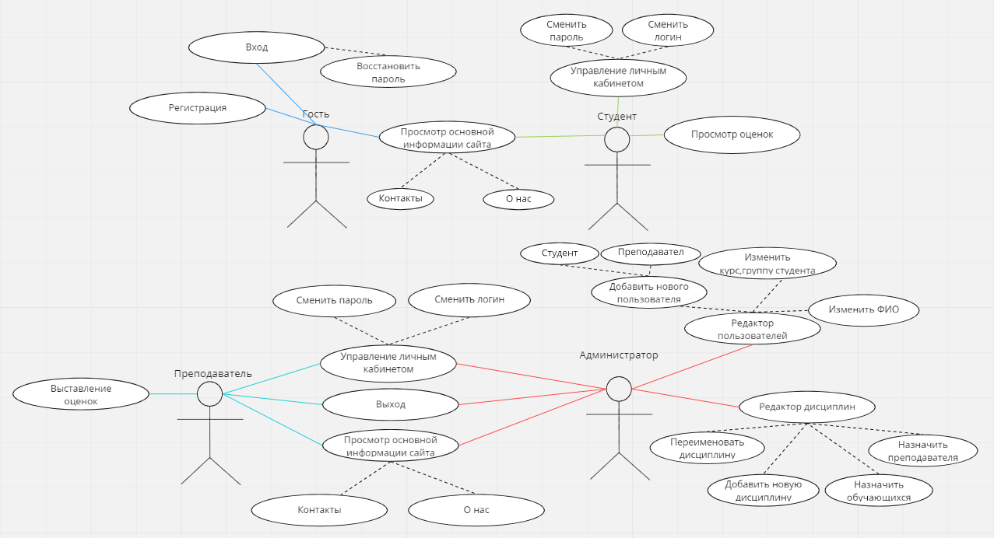

Рисунок 1

## Требования к видам обеспечения

### 4.3.1 Требования к информационному обеспечению

Требования по применению систем управления базами данных: использование СУБД MySQL.

### 4.3.2 Требования к программному обеспечению

Основные требования к программному обеспечению:

* WebStorm
* Visual Studio Code
* MySQL Workbench

В результате разработки данные требования могут расширяться.

### 4.3.3 Требования к лингвистическому обеспечению

Приложение должно поддерживать русский язык. Язык ввода-вывода данных русский. Язык манипулирования данными MySQL.

### 4.3.4 Требования к техническому обеспечению

Система должна работать на следующих браузерах последних версий: Mozilla Firefox, Google Chrome, Yandex Browser, Microsoft Edge, Opera

# Состав и содержание работ по созданию (развитию) системы

Таблица 1 – состав работ.

|  |  |  |  |  |
| --- | --- | --- | --- | --- |
| Этап | Содержание работ | Порядок приемки и документы | Сроки | Ответственный |
| 1)Составление ТЗ | Разработка функциональных и нефункциональных требований к системе | Утверждение ТЗ | 18:00 по МСК  25.03.21 | Разработка — Исполнитель; Согласование — Заказчик |
| 2)Техническое проектирование | Разработка сценариев работы системы | Документ WORD( PDF) | 18:00 по МСК  25.03.21 | Исполнитель |
| Разработка дизайн-макета публичного веб-приложения | Ссылки на Figma.com, Miro.com | 18:00 по МСК  25.03.21 |
|  | Разработка наполнения сайта (публичное веб-приложение) | Приемка осуществляется в процессе испытаний | 18:00 по МСК  15.03.21 |
| 3)Разработка программной части | Разработка серверного модуля, модуля хранения данных и модуля хранения файлов | Приемка осуществляется в процессе испытаний | В течение 40 дней со дня утверждения ТЗ | Исполнитель |
| Разработка панели администрирования |
| Разработка статического веб-сайта (публичное веб-приложение) |
| 4)Предварительные автономные испытания | Проверка соответствия нефункциональным требованиям (дизайн) | Согласно ТЗ | В течение 3 дней со дня завершения разработки проекта | Исполнитель |
| Проверка комплекта документации. |
| Доработки и повторные испытания до устранения недостатков |
| 5)Предварительные комплексные испытания | Проверка взаимодействия со смежными внешними системами | Согласованность с ТЗ | 7 дней с дня завершения разработки | Исполнитель |
| Доработки и повторные испытания до устранения недостатков |
| 6)Разработка курсового проекта | Разработка Курсового проекта, содержащего аналитическую информацию о проекте на основе ТЗ | С начала формирования ТЗ | 29.05.2021 | Исполнитель |
| 7)Опытная эксплуатация | Эксплуатация с привлечением небольшого количества участников | Ведение соответствующего внутреннего документа | 19.05.2021 | Исполнитель |
| Доработки и повторные испытания до устранения недостатков |
| 8)Коммерческая эксплуатация | коммерческая эксплуатация системы | Соответствие ТЗ и Курсовому проекту | 29.05.2021 | Исполнитель |

# 

# Порядок контроля и приемки системы

Контроль разработки системы осуществляется посредствам запланированных встреч между руководителем данного проекта и заказчиком, разбитым на определенные этапы. Готовая система с полной документацией будет представлена заказчику в запланированную согласно данному документу дату. Заказчик определит соответствие системы его требованиям и осуществит её приём.

Виды запланированных тестирований, часть из которых может быть пропущена по соглашению сторон:

* Предварительные автономные испытания частей системы.
* Предварительные автономные испытания системы в целом.
* Предварительные комплексные испытания.
* Опытная эксплуатация.
* Приемочные испытания.

Исполнитель должен предоставить следующий комплект поставки при сдаче проекта:

* Техническое задание
* Тестовые сценарии
* Демонстрационная версия проекта со всеми ключевыми сценариями
* Аналитику проекта
* Исходный код Системы
* Исполняемые модули Системы

# Требования к составу и содержанию работ по подготовке объекта автоматизации к вводу системы в действие

При подготовке объекта автоматизации к вводу системы в действие необходимо выполнить следующие работы (сторона исполнителя за это не отвечает):

* Необходимо осуществить, набор нового персонала, в случае необходимости (одного администратора, одного или нескольких пользователей системы).
* Провести обучение персонала, ознакомить персонал с интерфейсом системы.
* Для веб-приложений: разработка общих разделов сайта и пользовательского соглашения (согласия на обработку персональных данных).
* Заполнение справочников и иных исходных сведений.
* Перенос данных из прежней системы.
* Развертывание системы на глобальных коммерческих серверах.
* Настройка интеграции со смежными системами.
* Необходимо провести настройку системы доступа и создание учетных записей.

# Требования к документированию

Документирование проекта в рамках Техническое Задания ведётся в соответствии с ГОСТ 34.602-89.

Вся документация должна быть подготовлена и передана, как в печатном, так и в электронном виде (в формате docx или pdf), а также размещена на GitHub.

Также осуществляется предоставление Курсового проекта на основе данного Технического Задания.